О.Б. Чеснокова. Генетический тип исследования. Метод планомерного формирования. // Типы исследования в психологии / под ред. И.А. Васильева. М.,
Изд-во МГУ.

ГЕНЕТИЧЕСКИЙ ТИП ИССЛЕДОВАНИЯ. МЕТОД ПЛАНОМЕРНОГО ФОРМИРОВАНИЯ
Целью задания является знакомство с основной процедурой планомерного формирования (ПФ). Целью же собственно формирования является овладение объективными заранее заданными свойствами.
Гипотезы исследования.
1) Автоматизированное, сознательное, разумное и сохранное во времени использование навыка владения "ручным" календарем (владение не только на уровне демонстрации собственных умений, но и воспитания его у других) формируется в ходе понимания и планомерного присвоения ориентировочной основы действия (ООД).
Автоматизированность характеризует меру усвоения навыка, т.е. скорость и качество его актуализации в материальном, речевом и умственном плане.
Разумность характеризует меру выделения субъектом в процессе ориентировки условий, существенных для выполнения действия или навыка.
Сознательность (осознанность) характеризует возможности субъекта отразить в речи содержание выполняемого действия или навыка.
Сохранность во времени характеризует качество и скорость актуализации навыка спустя определенное время после окончания формирования.
2) Введение дополнительных средств развертывания ООД, скорость и последовательность прохождения этапов формирования в процессе присвоения ООД зависит от возраста испытуемых и от имеющихся у них способов самостоятельной организации познавательной деятельности.
3) Стиль взаимодействия экспериментатора и испытуемого влияет на:
а) особенности принятия задачи испытуемым и на включение сформированного навыка в реальную жизненную практику испытуемого;
б) его активность в процессе формирования;
в) на степень разумности и сознательности формируемого навыка.
Цель метода ПФ как метода обучения: обучение испытуемого автоматизированному, разумному, сознательному и сохранному во времени навыку владения "ручным" календарем.
Цель метода ПФ как метода исследования:
1) выявить закономерности генезиса нового способа действия - в

- 53 -
случае исследования объективных моментов формирования нового способа действия:
2) выявить закономерности позиционных взаимодействий формируемого и формирующего - в случае исследования субъектных моментов формирования нового способа действия (в ходе эксперимента по ПФ формирующий не просто предлагает испытуемому решить задачу и дает средства для ее решения, но и организует порядок усвоения этих средств), т.е. речь идет об исследовании проблемы сочетания активности формирующего и формируемого.
Введение
Прообразом метода планомерно-поэтапного формирования является экспериментально-генетический метод Л.С. Выготского. "В своем практическом выражении вопрос о детерминированности психических явлений - это вопрос об их управляемости, о возможности их направленного изменения в желательную для человека сторону. В этом основное эначение, основной жизненный вопрос о детерминированности психических явлений. Конкретно, постичь детерминированность, закономерную обусловленность психических явлений, психической деятельности и психических свойств человека - это значит найти пути их формирования, воспитания". (Рубинштейн Л.С. "Бытие и сознание". М., 1957. С. 226). Как известно, для того, чтобы изучить какой-либо предмет, нужно выбрать "единицу" анализа. "Единицей" анализа генетической психологии являет психический процесс в его развитии. Со времен Л.С.Выготского в психологию стали проникать идеи, что то, что мы имеем на данном этапе развития - только одна из реализованных возможностей развития. Поэтому по нескольким проявлениям психического процесса нельзя судить о его сущности. Необходимы приемы и условия для моделирования всего хода развития психического процесса.
Перед нами не стоит специальной задачи описывать различие и сходство между методом ПФ и экспериментально-генетическим методом. Это уже сделано в книге А.Г. Лидерса, Ю.М. Фролова "Формирование психических процессов как метод исследования в психологии" (М., 1991). Нашей целью является лишь очень краткий обзор приемов и принципов, необходимых для реализации экспериментально-генетического метода и используемых в методе ПФ.
Первым и основным принципом является принцип, выдвинутый

- 54 -
Л.С.Выготским: соответствие познавательной модели в эксперименте реальной модели в естественном эксперименте.
Для достижения этого, прежде всего, необходимо учитывать такую психологическую реальность, как время. В лабораторных условиях оно сильно сокращается, а только время дает возможность видеть процесс развернутым.
Поэтому, нам, с одной стороны, нужно сократить время, а с другой стороны - сделать процесс максимально развернутым. Для этого используются два приема. 1) Экспериментатор должен вначале затруднить выполнение действия до полной динамической развернутости всех моментов процесса. 2) Экспериментатор должен дать испытуемому в момент решения внешние средства, при помощи которых он сможет решить стоящую перед ним задачу.
Следующий вопрос, на который необходимо ответить - в какой форме возможно воспроизведение данного процесса? Пока на этот вопрос существует один ответ - в форме обучения.
Следующая проблема - проблема активности испытуемого (обучаемого). В естественных условиях активность обучаемого состоит в том, что он понимает, каких средств для решения задачи (проблемы) ему не хватает, и запрашивает их у обучающего. В условиях ПФ испытуемый проявляет активность в запрашивании средств у экспериментатора (до момента представления схемы ООД) и в способах усвоения предложенных средств решения проблемы.
Еще одна проблема, требующая обсуждения и упоминания. Раньше традиционно изучали индивидуализированные психические процессы. Сейчас все больше и больше внимание исследователей привлекают психические процессы в определенном социальном контексте, например в ситуации контролируемого взаимодействия испытуемых.
При разработке экспериментального материала для формирования навыка владения "ручным календарем" использовалась статья д-ра Физ. мат. наук И. Климишина "Держа в руце лето..." (Наука и жизнь. 1985. N 2 и книга "Мир небесных тел. Числа и Фигуры". М., 1972). На Руси в 13-16 веках счет дням вели по пальцам руки. Этот "ручной календарь" позволял вычислить, какой день недели соответствует какому числу, и наоборот. Этим методом можно воспользоваться и сейчас, когда календаря под рукой нет, тем более вечного. При помощи нескольких несложных вычислений и пальцев рук можно решить эту задачу для любого года нашего века и вплоть до 2100 года.

- 55 -

(Для 19 века нужно учитывать, что новый стиль отличается от старого не на 13, а на 12 дней. Поэтому, если дата событий в прошлом году указана по старому стилю, сначала нужно прибавить 12 дней, а потом уже определять день недели. В 2100 году, невисокосном по новому стилю, не должно быть 29 Февраля, поэтому последовательность 28-летнего цикла нарушается). На Руси использовали 7 букв славянского алфавита: А (аз), В (веди), Г (глаголь); Л (добро), Е (есть), S (зело), 3 (земля). Их называли вруцелетными ("Держу в руце лето..."). Начало года в то время начинали с марта. Для удобства и облегчения задания мы будем использовать первые 7 букв современного русского алфавита (А, Б, В, Г, Д, Е, Ж).
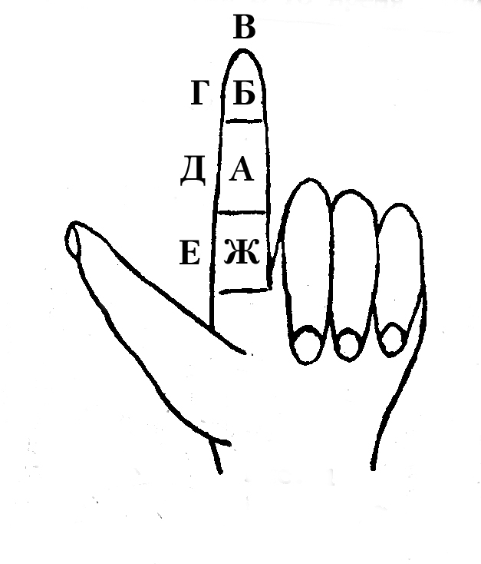
Рис. 1.

Вруцелетные буквы жестко закреплены за суставами и фалангами указательного пальца (см. рис. 1). Каждые 8 лет определенной фаланге соответствует определенный день недели. Через каждые 28 лет выходной возвращается на свое место. Этот 28-летний цикл называется кругом солнца (Q). Та буква, которая в интересующем году приходится на воскресенье, называется вруцелетной. Эти буквы (фаланги) жестко закреплены за первыми числами всех месяцев (см. рис. 2), таким образом, вруцелетной букве каждой фаланги соответствуют 1) первые числа месяцев, 2) скользящие воскресенье и остальные дни недели. Зная вруцелету интересующего нас года (т.е. на какую вруцелетную букву падает воскресенье) и запомнив, какие месяца закреплены за какой буквой/фалангой, мы можем определить соответствие (числа - дня, недели) любого интересующего нас года. N года интересует нас с точки

- 56 -

зрения соответствующего N года в 28-летнем цикле.

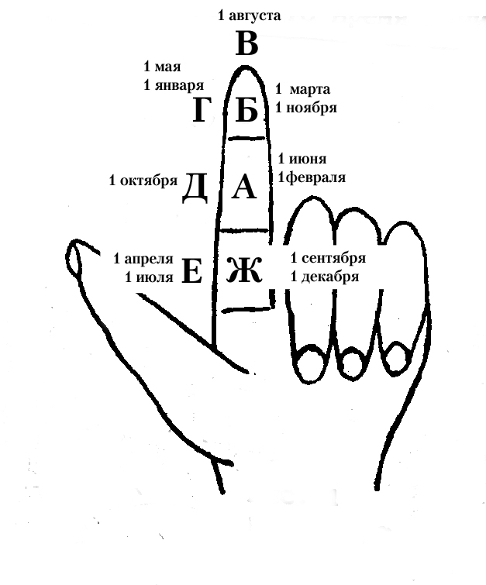
Рис. 2.

Алгоритм вычисления

1. Вычислим, какой год 28-летнего солнечного цикла приходится на интересующий нас год.

$Q=\left|\frac{\text{год}−8}{\text{28}}\right|$ $Q=\left|\frac{\text{1991}−8}{\text{28}}\right|=\text{23}$

скобки | | указывают, что берется остаток от числа.

2. Вычисляем, на какую вруцелетную букву в интересующем нас году приходится воскресенье. Для этого вычислим вруцелетное число.

$W=\left(\frac{Q}{4}\right)+\left|\frac{Q}{7}\right|$ $W=\left(\frac{\text{23}}{4}\right)+\left|\frac{\text{23}}{7}\right|=5+2=7$

- 57 -

* скобки (...) указывают, что берется целая часть числа
** если Q < 7, то к Q прибавляем 28
*** при делении Q на 4 учитывается какой год - (не) високосный;
при делении Q на 7 учитывается, что в неделе 7 дней.

3. Найдем, какая вруцелетная буква соответствует вычисленному вруцелетному числу. Для этого от "А" против часовой стрелки (включая "А") отсчитаем число W.

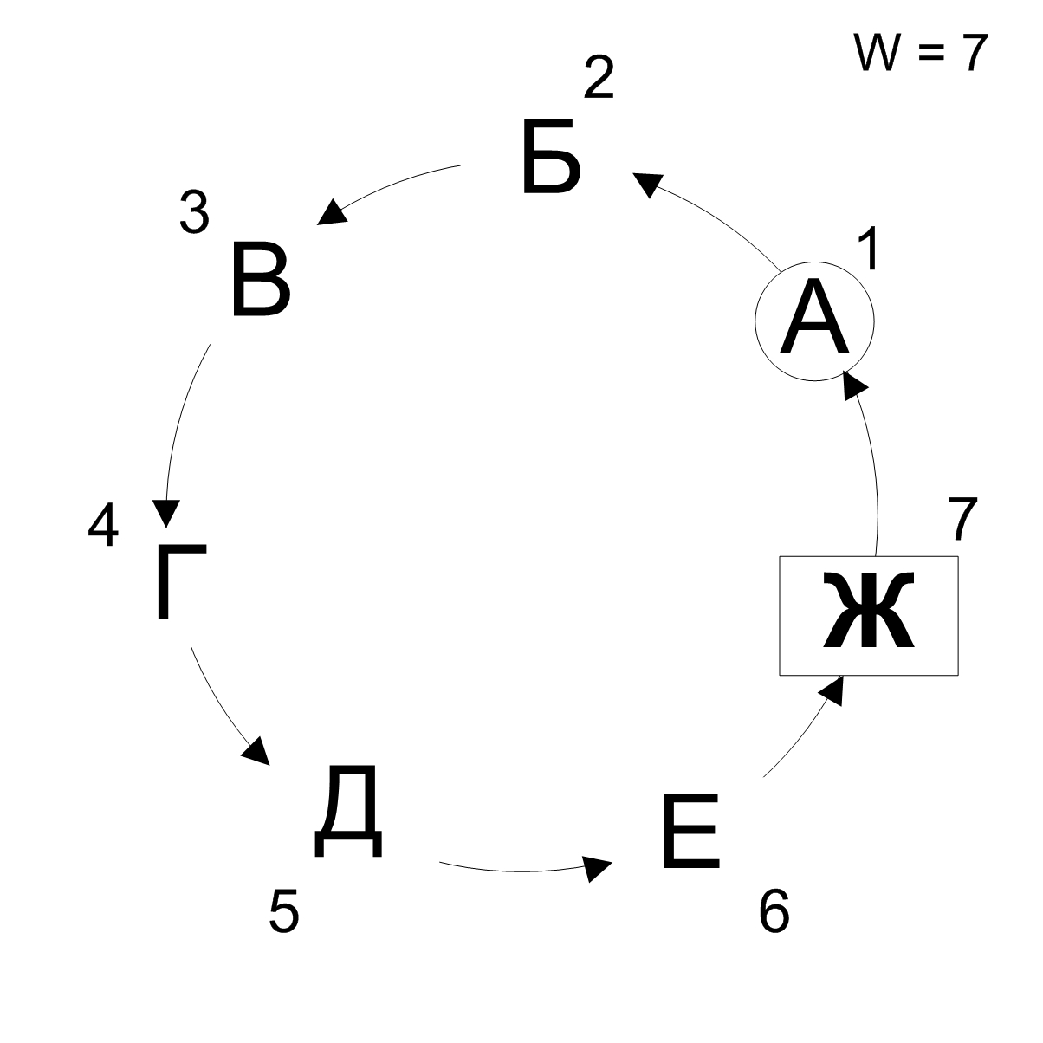
Рис. 3.

Для 1991 вруцелетная буква "Ж" – воскресенье.

* Если год високосный (N года кратен "4"), то пропускаем 4-ю позицию от "А" и сразу переходим на 5-ю.

4. Найдем, по 1-м числам месяцев на каждой фаланге, какое число соответствует какому дню недели и наоборот.
Если нам нужно найти число после 7-го любого месяца, то на фаланге, предыдущей той, от которой начали (т.е. от фаланги, где расположено 1-ое число интересующего нас месяца), расположены числа, кратные 7 (7, 14, 28).
Например, нам нужно найти, каким днем недели будет 15 апреля 1991 г. (см. рис. 4).

- 58 -

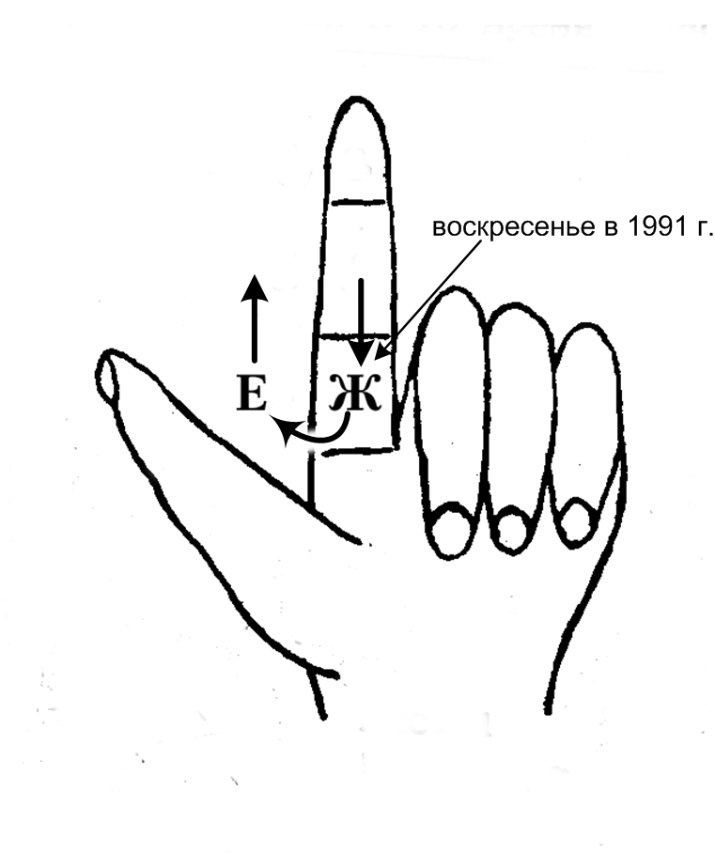
Рис. 4.

Движение по часовой стрелке. Ближайшее число - кратное 7 = 14 апреля. Движение мы начинаем от фаланги "Е", на которую приходится 1-е апреля. На предыдущей фаланге - "Ж" находится 7-е и 14-е числа. 15-ое приходится на "Е". Если "Ж" - воскресенье для 1991 г. (движения по часовой стрелке), то "Е" понедельник. Итак, 15-ое апреля 1991 г. - понедельник.

ЭКСПЕРИМЕНТАЛЬНОЕ ЗАДАНИЕ

Задание состоит из констатирующей, формирующей и контрольной серий.
Эксперимент проводится на взрослых испытуемых.

- 59 -

I этап. Выполнение задания. Констатирующая серия
1. На этом этапе испытуемому важно убедиться, что без календаря рассчитать, какое число соответствует какому дню недели можно только путем последовательного перебора и только относительно временного промежутка, точно зная число и день, от которого начинается отсчет.
2. После этого экспериментатор вручает испытуемому календарь за этот и, например, прошлый или будущий год и просит испытуемого назвать любое число интересующего года и быстро определяет методом "ручного календаря" без проговаривания вслух, какому дню недели соответствует это число.
3. Далее экспериментатор вновь просит испытуемого рассчитать (уже по выбору экспериментатора) соответствие возможно значимой для испытуемого даты (в недалеком будущем) дню недели. И спрашивает о том, на какой день недели приходилась эта дата в прошлом году и на какой придется в будущем. Экспериментатор просит испытуемого аргументировать свой ответ, и, по возможности, рассуждать вслух по ходу вычислений.
Эта процедура проводится с целью определения исходных динамических показателей испытуемого в таких вычислениях. а также для выяснения уровня исходной ориентировки в проблеме цикличности соответствия дней недели определенным числам в зависимости от года. Для большей заинтересованности испытуемого рекомендуется привлечение любого внешнего эксперта, который бы вносил элемент соревновательности в подобные вычисления между экспериментатором и испытуемым. В этом случае, в обязанности внешнего эксперта будут входить: а) называние дат, относительно которых будут производится указанные вычисления без календаря экспериментатором и испытуемым: б) проверка правильности вычислений.
На констатирующем этапе эксперимента экспериментатор решает несколько задач:
1) определяет исходные базовые навыки подобных вычислений (их динамические характеристики) и исходную предметную ориентировку испытуемых в материале:
2) Ставит перед испытуемым задачу (задача - это цель, данная в определенных условиях) - научиться определять для любого года соответствия дат дням недели и наоборот (без введения средств решения этой задачи).
В традиционной системе обучения ориентировка предшествует постановке конкретной задачи, что заранее предопределяет неполноту и неадекватность ориентировки.
Проблемное обучение не обеспечивает управления потоком решения проблемы и способами его реализации (см. отличие метода ПФ как метода обучения от традиционной системы обучения и от проблемного обучения).
3) на констатирующем этапе эксперимента фактически начинается мотивационная стадия ПФ:
4) вводятся элементы активного взаимодействия экспериментатора и испытуемого и разрушаются стереотипы однонаправленного воздействия экспериментатора на испытуемого.

Прежде чем приступить к формирующему этапу эксперимента, экспериментатор должен для себя определить требуемые свойства навыка по владению "ручным календарем" и продумать условия, обеспечивающие формирование заданных свойств действия.
II этап выполнения задания. Формирующий этап
Целью формирования является освоение испытуемым автоматизированного, сохранного во времени, разумного и сознательного навыка по владению "ручным календарем".
Ход формирования навыка определяется прежде всего содержанием ООД. Поэтому описываемые ниже варианты формирующей серии могут быть видоизменены, если студенты, отрабатывающие данное задание, зададут другие содержательные характеристики навыка по владению "ручным календарем". Описание формирующей серии дается исходя из представлений о шкале ПФ.
1. Этап создания мотивационной основы действия
Мотивация, достаточная для успешного формирования навыка у испытуемого на начале формирования уже создана - неудачи испытуемого в констатирующей серии и эффектность владения навыком у экспериментатора (что особенно демонстративно в условиях соревнования между испытуемым и экспериментатором на констатирующем этапе). Кроме то-

- 61 -

го, экспериментатору рекомендуется рассказать испытуемому об истории "ручного календаря".

2. Этап составления схемы полной ООД
Описываемый вариант экспериментального формирования ведется на материале ООД, которая по некоторым показателям соответствует третьему типу ориентировки: дается общий метод ориентировки в любом задании из данной области. В первом описываемом варианте схема ООД дается в готовом виде; вторым дается вариант ее составления испытуемыми совместно с экспериментаторами.
Схема ООД для овладения навыком использования состоит из описания 4-х операций. Схема ООД состоит из 2-х частей. В 1-ой части требуется выполнить ряд вычислений для определения того, на какую вруцелетную букву приходится воскресенье в интересующем нас году, и даются для этого формулы. Во 2-ой части по схеме, где каждой фаланге указательного пальца ставится в соответствие 1-ые числа месяцев и воскресенье в интересующем нас году. Каждую часть схемы ООД удобно располагать на отдельном листке бумаги. Испытуемый получает сразу обе части ООД, и либо вместе с экспериментатором разбирает ее содержание (1-ый вариант), либо получает схему ООД в готовом виде с максимальной детализацией всех моментов ООД (2-ой вариант).

3. Этап выполнения действий материализованной форме
Основное содержание этого этапа составляет решение ряда специально подобранных задач, используя схему ООД. Испытуемый совместно с экспериментатором вычисляет день недели, в который он родился и день недели, на который приходится день рождения, например, в текущем году (т.е. вычисляются даты, значимые для испытуемого). Затем можно вычислить с помощью метода "ручного календаря" исторические даты (начало войны - 22 июня 1941 года, воскресенье...). Варианты задач, решаемые испытуемым на этом и последующих этапах, содержательно отличаются постановкой задачи.

1 тип задач: дан год, определить на какой день недели приходится интересующая испытуемого число.
2 тип задач: дан год, определить каким числом будет такой-то день недели.

- 62 -

На этапе выполнения действия в материализованной форме достаточно дать испытуемому 2-3 задачи.
Чем меньше возраст испытуемого и чем менее наработаны у него самостоятельные способы организации познавательной деятельности, тем более медленно, развернуто и с четкой Фиксацией должна выполняться каждая операция. Испытуемый имеет перед глазами обе части ООД, и при выполнении каждой операции развернуто объясняет смысл произвольных вычислений. Испытуемый каждый раз проверяет произведенные им вычисления систематическим перебором дат и дней недели по пальцам. Как и на предыдущих этапах здесь возможны 2 варианта поведения экспериментатора.:
1-ый вариант: авторитарная позиция экспериментатора; взаимодействие с испытуемым только с помощью схем ООД (без элементов ручного контакта, т.е. без демонстрации на руке испытуемого соответствия вруцелетных букв определенным фалангам указательного пальца); избегание ситуаций, в которых испытуемый вносит свои предложения по содержанию схемы ООД: повелительная интонация и безапелляционность приводимых экспериментатором аргументов.
2-ой вариант - максимально развернутое взаимодействие испытуемого и экспериментатора с элементами ручного" контакта.

В дальнейшем на этом этапе производятся:
а) начальная отработка временных показателей навыка. Для этого увеличивается скорость подачи указаний на последовательность алгоритмических шагов:
б) отработка разумности и сознательности при использовании метода "ручного календаря". Для этого испытуемый каждый раз (в зависимости от динамики усвоения) поясняет смысл и содержание выполняемых операций:
в) отрабатываются сложные для запоминания места схемы ООД. Таких статистически сложных этапов взаимопонимания представленного материала два: (1) это соответствие вруцелетных букв определенным фалангам указательного пальца. (2) соответствие 1-х чисел месяцев определенным вруцелетным буквам.
В зависимости от позиции экспериментатора и способов взаимодействия с испытуемым возможны два варианта.
1 вариант: экспериментатор навязывает испытуемому заранее выработанные мнемические средства и организует последовательно процесс запоминания.

- 63 -

2-ой вариант: экспериментатор показывает свой вариант мнемических средств и организует взаимодействие с испытуемым с полной передачей инициативы испытуемому по выработке мнемических средств, беря на себя исполнительские функции в этом взаимодействии. Экспериментатор может продемонстрировать собственные мнемические средства при постановке такой задачи как до решения ее испытуемым, так и после.
г) На этом же этапе экспериментатор постепенно передает контрольные функции самому испытуемому.
При 1-ом варианте взаимодействия экспериментатора и испытуемого передача контрольных функций сводится к постепенно сокращаемым; речевым пояснениям своих операций и самостоятельной оценке правильности решения очередной задачи до сообщения этой оценки со стороны экспериментатора.
При 2-ом варианте испытуемый может использовать экспериментатора для исполнительских функций, давая ему указания производить вычисления по формулам, и производя конечные вычисления по руке экспериментатора. Проверка правильности произведенных вычислений будет производится самим испытуемым по календарю.

4. Этап выполнения действия в громкоречевой форме
Для формируемого навыка в речевой и далее в умственный план переходит только ориентировочная часть действия.
На этом этапе экспериментатор постепенно убирает внешние опоры (схемы ООД) и предлагает испытуемому вычислить дни недели и числа с помощью метода "ручного календаря", пользуясь только рукой. В слу чае затруднений экспериментатор разрешает вновь обращаться к схемам ООД, но на непродолжительное время.
На этом этапе действие выполняется медленно, с проговариванием и объяснением содержания всех производимых операций. При этом увеличивается скорость выполнения вычислений по руке, полностью усваивается содержание схемы ООД. На этом этапе сложность вызывает запоминание: а) соответственно вруцелетных букв фалангам пальца; б) соответствия вруцетных букв первым числам месяца. Пункт а) запоминается легче, чем пункт б). Для отработки запоминания этих моментов на этом этапе в проговаривание придуманных испытуемым или экспериментатором мнемических средств рекомендуется внести отдельные экс-

- 64 -

прессивные элементы (интонационное проговаривание).

5. Этап выполнения действия во внешней речи про себя и во внутренней речи
Экспериментатор ставит задачу для очередных вычислений и просит испытуемого их проделать без материальных ориентиров и без внешнего проговаривания вслух. Добившись безошибочного выполнения навыка, можно считать, что формирование закончено. Необходимо оговорить, что навык автоматизируется со временем. Поэтому степень сохранности навыка во времени необходимо проверить через 1-2 дня после окончания процедуры формирования.

III этап. Контрольный
Экспериментатор просит, воспользовавшись методом "ручного календаря", произвести несколько вычислений за установленное время. Безошибочное выполнение навыка будет свидетельствовать об освоении способа вычисления этим методом и о достижении заранее запланированных показателей.

Последовательность выполнения задания
1. Сформулировать у себя действия вычисления с помощью ручного календаря.
2. Описать (постадийно) возникшие у вас трудности в процессе овладения и закрепления данного действия.
3. Сформировать у 2-х испытуемых действие вычислений с помощью ручного календаря, используя процедуру поэтапно-планомерного формирования (ПФ) .
4. Описать процесс и результаты процедуры ПФ постадийно. Выявить а) общие закономерности, характерные для формирования данного действия; б) какие модификации процедуры ПФ были необходимы исходя из индивидуальных способностей испытуемых (продолжительность каждой стадии; приемы, облегчающие запоминание).

- 65 -

Литература
1. Лидерс А.Г. , Фролов Ю.И.. Формирование психических процессов как метод исследования в психологии. М., 1991..
2. Гальперин П.Я., Кабыльницкая С.Л. Экспериментальное формирование внимания. П.. 1974.
3. Подольский А.И. Становление познавательного действия: научная абстракция и реальность. М., 1987.
4. Гальперин П.Я. Идеи Л. С.Выготского и задачи психологии сегодня. Научное творчество Л.С.Выготского и современная психология. Темы докладов выездной конференции. М. , 1981.
5. Нечаев Н.Н. О механизме управления поэтапным формированием. Теоретические проблемы управления познавательной деятельностью. М., 1975.
6. Гальперин П. Я., Данилова В.Л. Воспитание систематического мышления в процессе решения малых творческих задач // Вопр. психологии. 1980. N 1.

Приложение 1
Типы ориентировки (схем ООД)
Тип | Полнота | Основное содержание схем ООД | Способ выделения схемы ООД | Характеристики сформированного действия
 |  |  |  | скорость формирования | правильность | чувствительность к помехам | возможности переноса (обобщенность)
I | Неполная | Совокупность отдельных несвязанных между собой условий и отношений, как существенных для выполнения действия, так и несущественных для выполнения действия | Учащийся самостоятельно постепенно, в процессе проб и ошибок | Необходимы многочисленные пробы, формирование идет медленно | Учащийся допускает много ошибок | При малейших помехах возникают ошибки | Действие применимо только в очень узком кругу объектов и ситуаций
II | Полная | Система необходимых и существенных для выполнения действия условий | Учащийся получает схему ООД в готовом виде | Значительное возрастание скорости формирования | Безошибочно | Устойчивость к запланированным помехам | Действие применимо в запланированной области
III | Полная | Выделение «структурных единиц» объекта, общих принципов и закономерности в их сочетании в конкретном явлении | Учащийся составляет схему ООД в сотрудничестве с преподавателем в процессе анализа изучаемых явлений | Значительное возрастание скорости формирования | Безошибочно | Высокая устойчивость к помехам любого рода | Действие применимо в весьма широкой области, имеющей общий структурный радикал

